Консультация для родителей
Масленичная традиция

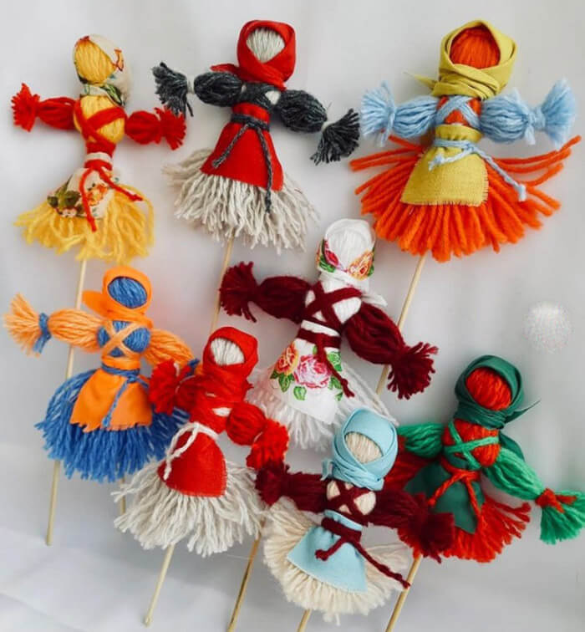 | Мы на масляной недел  Каждый день оладьи ели!  Было весело и вкусно!  А Зима вздыхала грустно,  И чего она сердита?  Что ли, нету аппетита?  От того Зима грустна,  Что вот-вот придёт  Весна!
Масленица — один из самых весёлых, шумных, любимых, народных праздников, сравнить его можно, разве что, с Новогодними днями. В масленичную неделю люди провожают Зиму и встречают Весну. Символами этого праздника считаются солнце, блины и соломенное чучело.
Масленичные куколки зачем нужны и как сделать.
На Масленицу делают специальных куколок из лыка, ниток или деревянных палочек. Их можно скрутить проволочками даже из поломанных карандашей, обернуть лоскутками, нарисовать личико и будет эта малышка весь следующий год наперсницей и защитницей. Будет хранить секреты и никому-никому ничего не расскажет.
Куколку ставили в доме, прятали под подушку или в тайное местечко. И, когда плохо, обидно или горестно, можно куколке пожаловаться и завязать узелок на ленточке. Завязать печаль-обиду и она уйдет, как и не было ее.
Масленичная куколка все может: и секрет сохранить и обиду прогнать. Вот ленточек да ниточек нужно навязать побольше, чтобы удобнее было узелки завязывать, все до единой печали должны уместиться. Ведь их за год набирается немало. Верно?
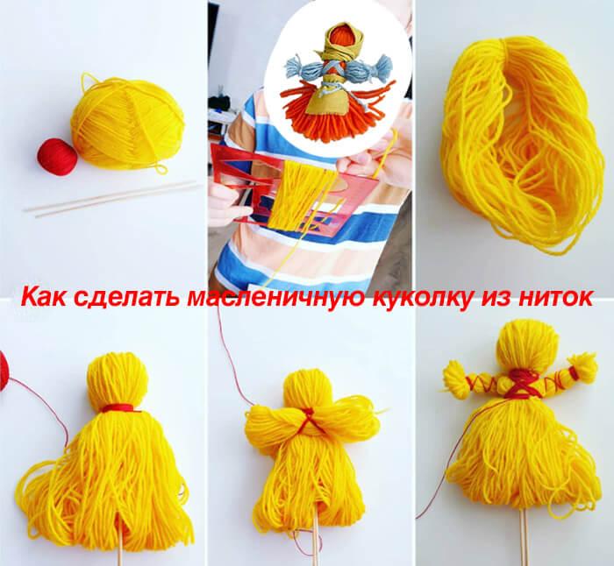 | Сделать себе, друзьям и родным волшебную защитницу и помощницу легко. Можно из пряжи и ниток, можно из тряпочек или пластилина. Ту, которую не жалко будет потом бросить в большой костер при сжигании зимнего чучела, делают из мочального лыка.
В хозяйственных магазинах всегда есть мочалки (древесные волокна , из которых делают мочалки для мытья в бане), а уж сотворить из двух пучков тельце да ручки куклы — совсем нетрудное дело. Подобрать лоскутки и украсить фигурку тоже несложно. Если детки совсем маленькие, помогут мамы-папы и бабушки-дедушки.
На следующий год, когда сжигают большую Масленицу, нужно бросить в костёр и вашу куклу, или, если ее очень жалко и она вам дорога, только ленточки с завязанными узелками обид и печалей. В большом костре они сгорят навсегда, не оставив следа. А куколке подарить новые ленточки и лоскуточки, нарядить заново и опять делиться с ней радостями и огорчениями.

Подготовила: музыкальный руководитель Ю.В. Дубровина

13.02.2023

Источник: https://datadar.ru/prazdniki/kak-rasskazat-o-maslenitse-detyam.html

